WYJAŚNIENIA PRIORYTETÓW
Na 2018r. Minister właściwy ds.. pracy kreślił na stępujące priorytety wydatkowania KFS:

- wsparcie kształcenia ustawicznego w zidentyfikowanych w danym powiecie lub województwie zawodach deficytowych;
- wsparcie kształcenia ustawicznego w związku z zastosowaniem w firmach nowych technologii i narzędzi pracy;
- wsparcie kształcenia ustawicznego osób, które mogą udokumentować wykonywanie przez co najmniej 15 lat prac w szczególnych warunkach lub o szczególnym charakterze, a którym nie przysługuje prawo do emerytury pomostowej.

PRIORYTET nr 1- środki KFS przeznacza się przede wszystkim na wsparcie kształcenia ustawicznego w zidentyfikowanych w danym powiecie lub województwie zawodach deficytowych.
- Przyjęte sformułowanie priorytetu nr 1 pozwala na sfinansowanie kształcenia ustawicznego w zakresie umiejętności ogólno-zawodowych (w tym tzw. kompetencji miękkich), o ile powiązane są one z wykonywaniem pracy w zawodzie deficytowym
- Wnioskodawca, który chce spełnić wymagania priorytetu nr 1 powinien udowodnić, że wskazana forma kształcenia ustawicznego dotyczy zawodu deficytowego na terenie danego powiatu bądź województwa.
- Pracodawca wnioskujący o dofinansowanie kształcenia ustawicznego pracowników zatrudnionych na terenie innego powiatu lub województwa niż siedziba powiatowego urzędu pracy, w którym składany jest wniosek o dofinansowanie, powinien wykazać, że zawód jest deficytowy dla miejsca wykonywania pracy.

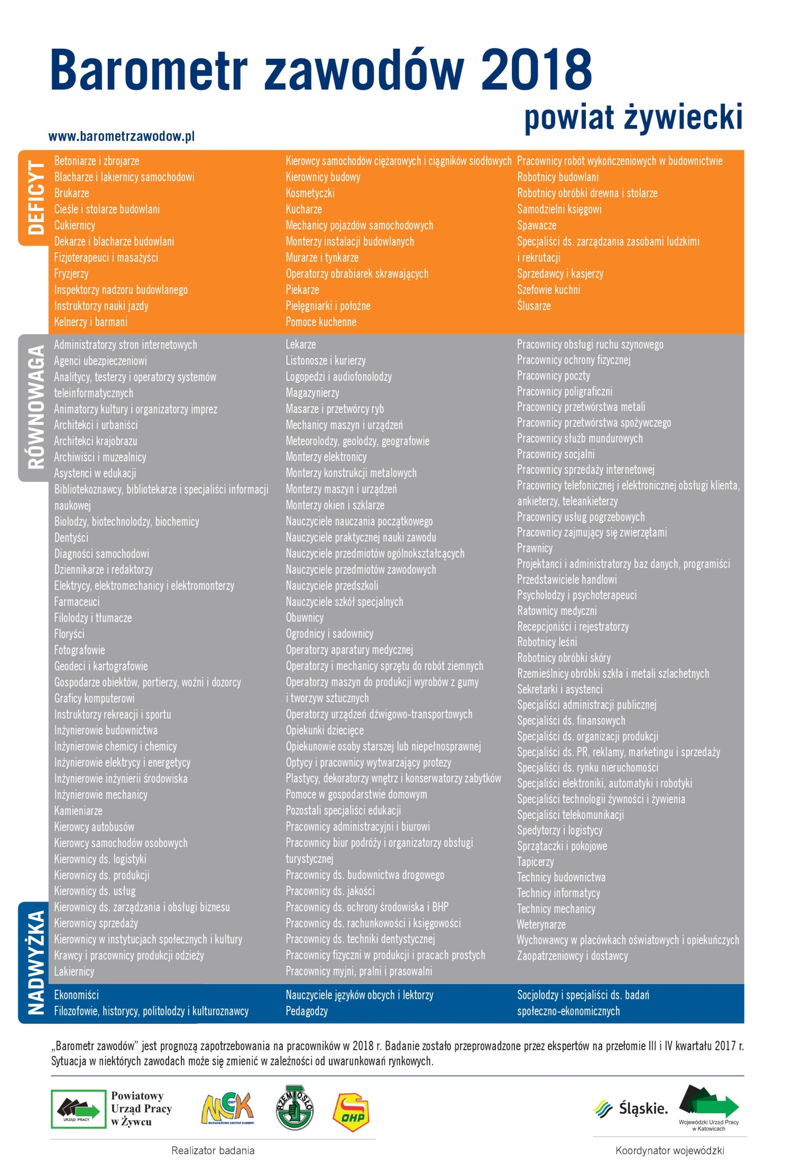
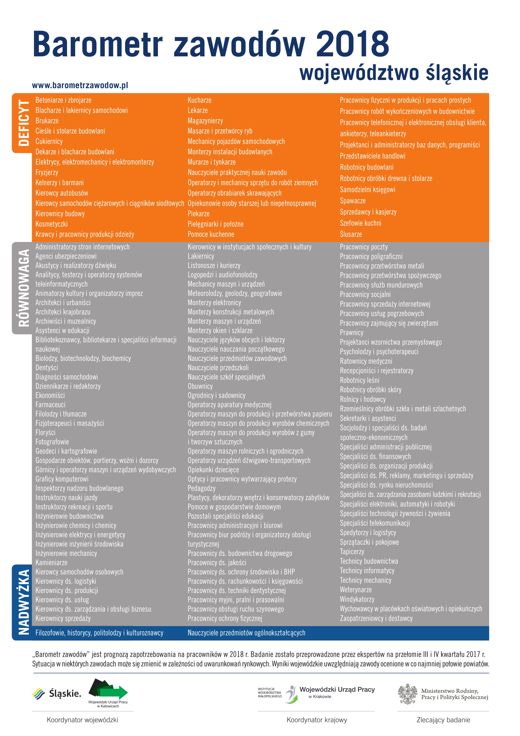

PRIORYTET nr 2 – wsparcie kształcenia ustawicznego w związku z zastosowaniem
w firmach nowych technologii i narzędzi pracy.
- Wnioskodawca, który chce spełnić wymagania priorytetu nr 2 powinien udowodnić, że w ciągu jednego roku przed złożeniem wniosku bądź w ciągu trzech miesięcy po jego złożeniu zostały/zostaną zakupione nowe maszyny i narzędzia, bądź będą wdrożone nowe technologie i systemy, a pracownicy objęci kształceniem ustawicznym będą wykonywać nowe zadania związane z wprowadzonymi/ planowanymi do wprowadzenia zmianami.
- Nie przygotowano zamkniętej listy dokumentów, na podstawie których powiatowy urząd pracy ma zdecydować, czy złożony wniosek wpisuje się w priorytet nr 2. Stosowna decyzja ma zostać podjęta na podstawie wiarygodnego dokumentu dostarczonego przez wnioskodawcę, np. kopii dokumentów zakupu, decyzji dyrektora/ zarządu o wprowadzeniu norm ISO, itp., oraz logicznego i wiarygodnego uzasadnienia.
- Wsparciem kształcenia ustawicznego w ramach priorytetu nr 2 można objąć jedynie pracownika, który w ramach wykonywania swoich zadań zawodowych/ na stanowisku pracy korzysta lub będzie korzystał z nowych technologii i narzędzi pracy.

PRIORYTET nr 3 - wsparcie kształcenia ustawicznego osób, które mogą udokumentować wykonywanie przez co najmniej 15 lat prac w szczególnych warunkach lub o szczególnym charakterze, a którym nie przysługuje prawo do emerytury pomostowej.
- Priorytet nr 3 promuje działania wobec osób pracujących w warunkach niszczących zdrowie i w szczególności powinien objąć osoby, które nie mają prawa do emerytury pomostowe
- Wykaz prac w szczególnych warunkach stanowi załącznik nr 1, a prac o szczególnym charakterze - załącznik nr 2 do ustawy z dnia 19 grudnia 2008 roku o emeryturach pomostowych (Dz. U. z 2008 Nr 237, poz. 1656 z późn. zm.)

